ГУАП

КАФЕДРА № 42

ОТЧЕТ   
ЗАЩИЩЕН С ОЦЕНКОЙ _____________________

ПРЕПОДАВАТЕЛЬ

| Ассистент |  |  |  | Н.А. Янковский |
| --- | --- | --- | --- | --- |
| должность, уч. степень, звание |  | подпись, дата |  | инициалы, фамилия |

| ОТЧЕТ О ЛАБОРАТОРНОЙ РАБОТЕ №1 |
| --- |
| Работа с утилитами ping, traceroute/tracert, mtr/WinMTR  Вариант 5 |
|  |
| по курсу: Инфокоммуникационные системы и сети |
|  |

РАБОТУ ВЫПОЛНИЛ

| СТУДЕНТ ГР. № | 4128 |  |  |  | В.А.Воробьев |
| --- | --- | --- | --- | --- | --- |
|  |  |  | подпись, дата |  | инициалы, фамилия |

Санкт-Петербург 2023

**1 Цель работы**

Получение базовых навыков работы с утилитами ping, tracert, mtr.

**2 Задание согласно варианту**

1. С помощью утилиты ping проверить состояние связи с узлами, заданными в таблице 1. Число отправляемых запросов N берется из таблицы. Результат выполнения сохранить для отчета. По результатам составить таблицу.
2. При помощи утилиты traceroute/tracert произвести трассировку узлов, заданных в таблице 1. Результаты протоколировать в файл.

По результатам составить графики времени прохождения шлюзов для каждого узла (для 3-х пакетов), указать наиболее узкие места в сети. Получить маршрут прохождения пакетов до одного из заданных узлов при помощи утилиты ping. Результаты протоколировать в файл.

1. Определить маршрут прохождения пакетов до узла, выбранного в предыдущем пункте при помощи утилиты mtr/WinMTR

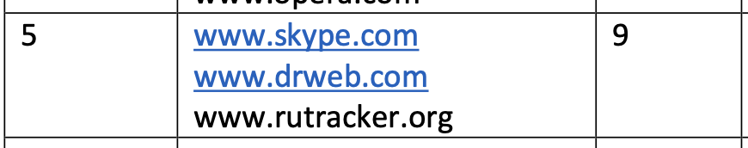

Рисунок 1 - Вариант задания

**3 Выполнение задания**

Результаты выполнения утилиты ping представлены в таблице 1. Для того, чтобы указать число отправляемых запросов, мы запускали утилиту в командной строке с припиской -c 9, что соответствует заданному число запросов по варианту.

Таблица 1. Результаты работы

| Доменное имя | IP-адрес | Страна | Число потерянных запросов | Среднее время прохождения запроса,мс | TTL |
| --- | --- | --- | --- | --- | --- |
| | www.skype.com | | --- | | 52.113.194.133 | США | 0 | 89.323 | 115 |
| | www.drweb.com | | --- | | 178.248.233.94 | Россия | 0 | 60.008 | 55 |
| | www.rutracker.org | | --- | | 172.68.182.196 | США | 0 | 100.990 | 56 |

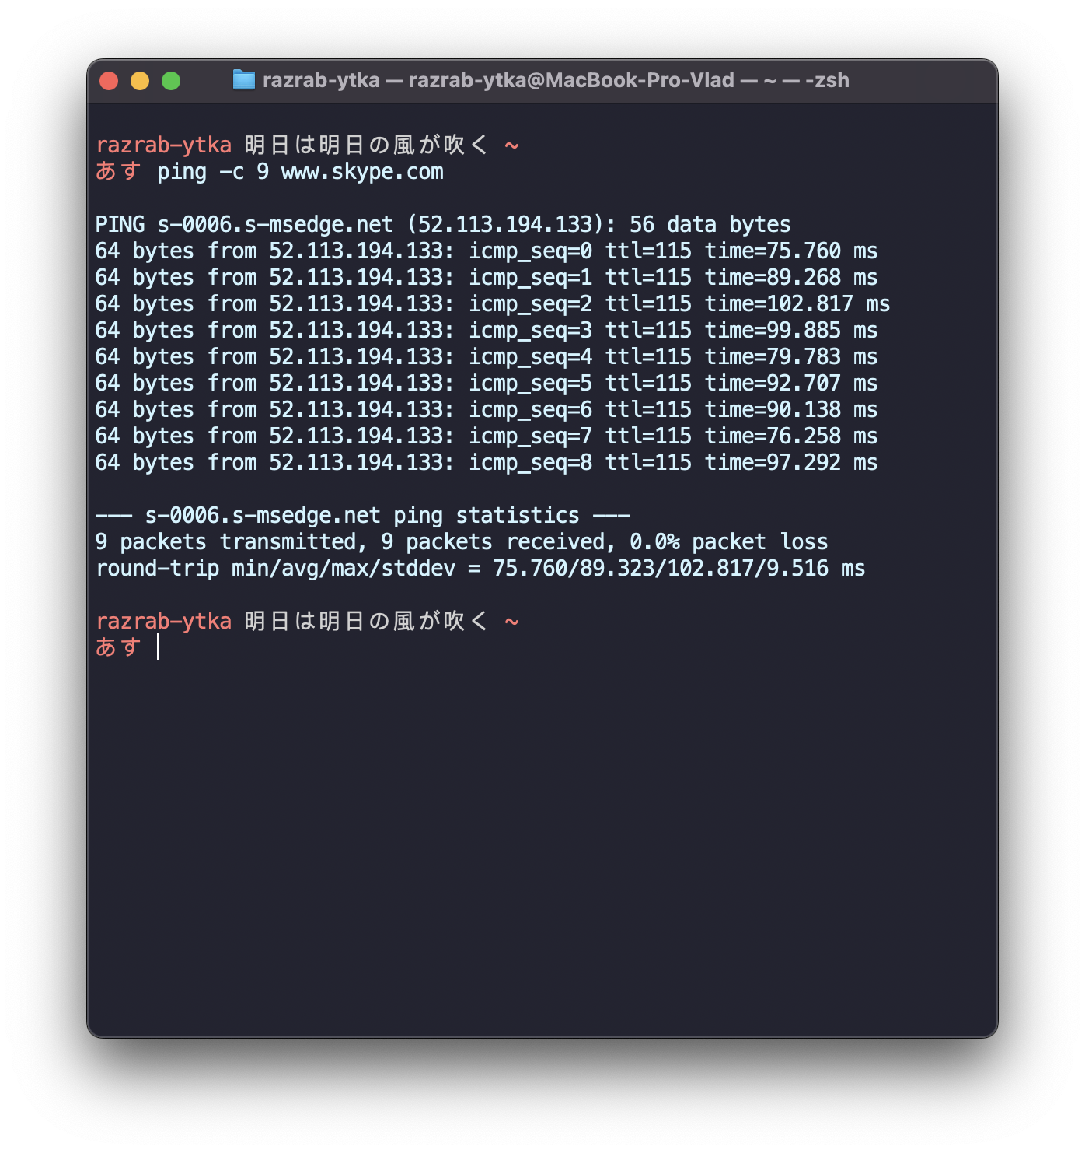

Рисунок 2 - Результат выполнения утилиты для первого домена

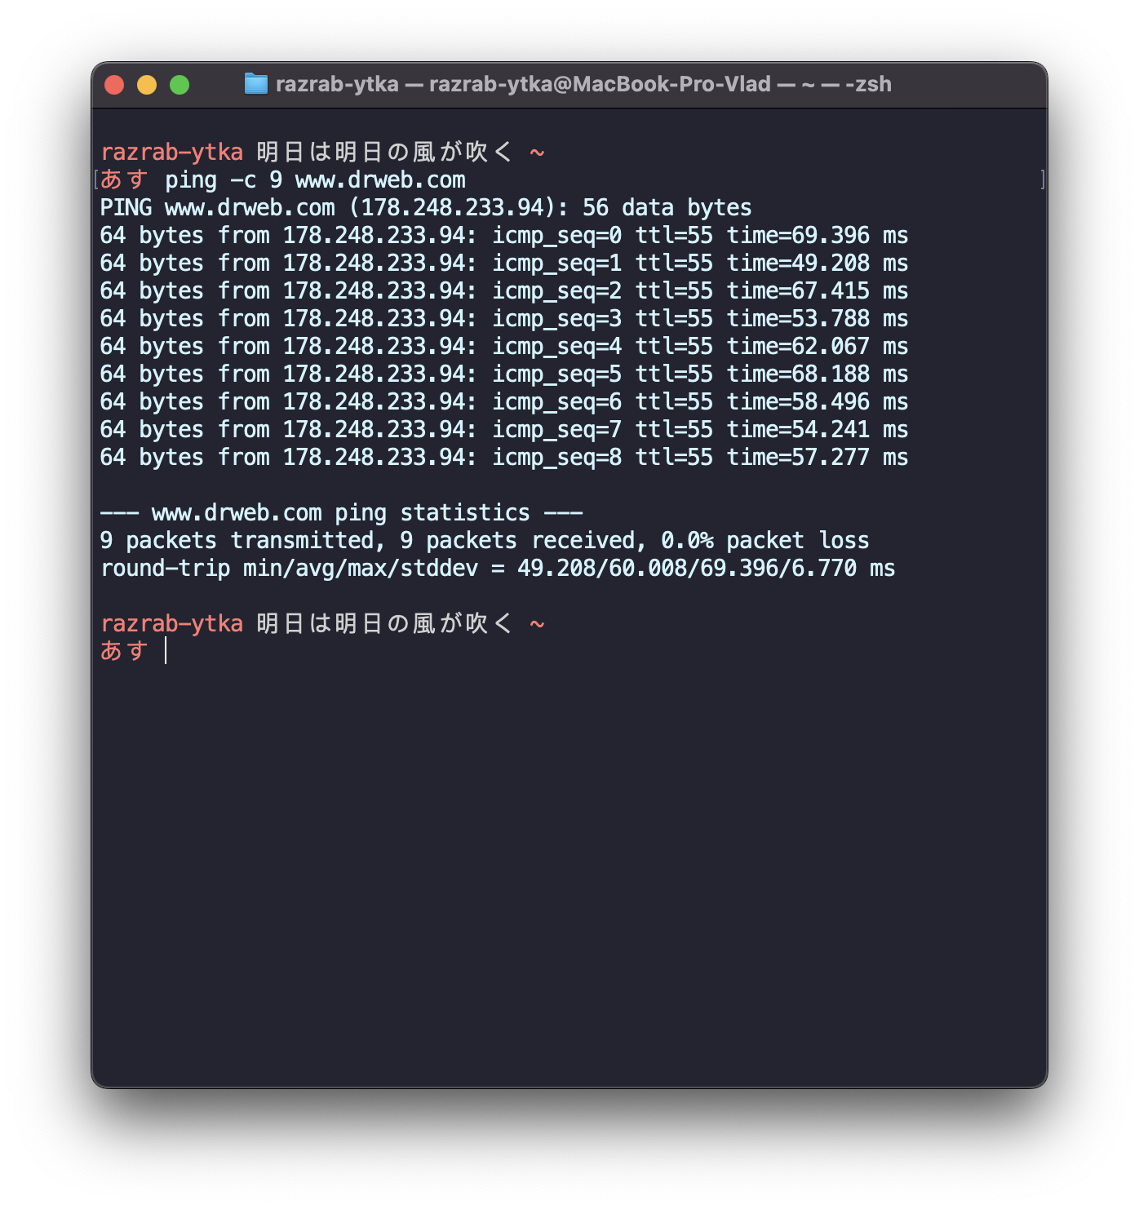

Рисунок 3 - Результат выполнения утилиты для второго домена

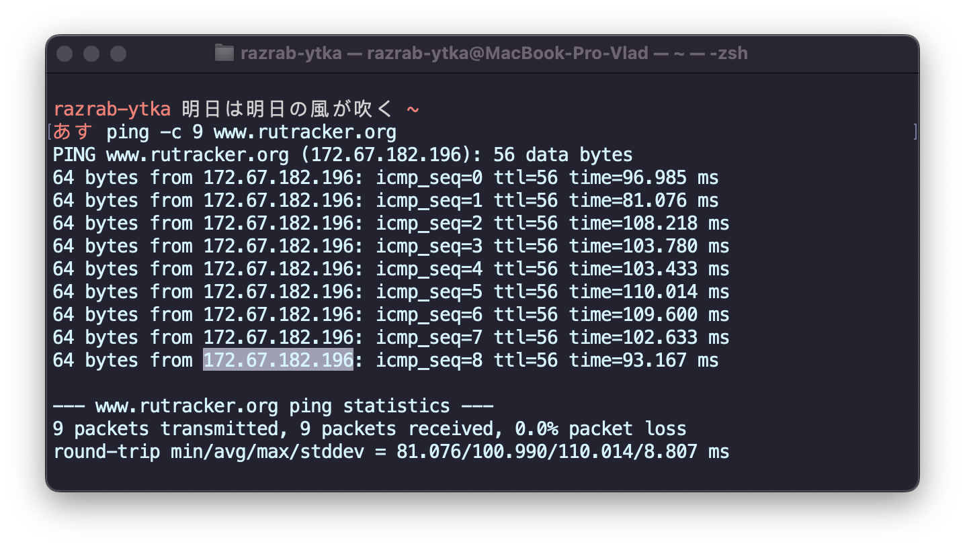

Рисунок 4 - Результат выполнения утилиты для третьего домена

*2 Выполнение трассировки*

Для выполнения трассировки на macOS используется утилита traceroute. Для того, чтобы записать результаты трассировки в файл, мы используем утилиту tee. Для более быстрого выполнения команды используем опцию -w 1, а для корректного выполнения -I.

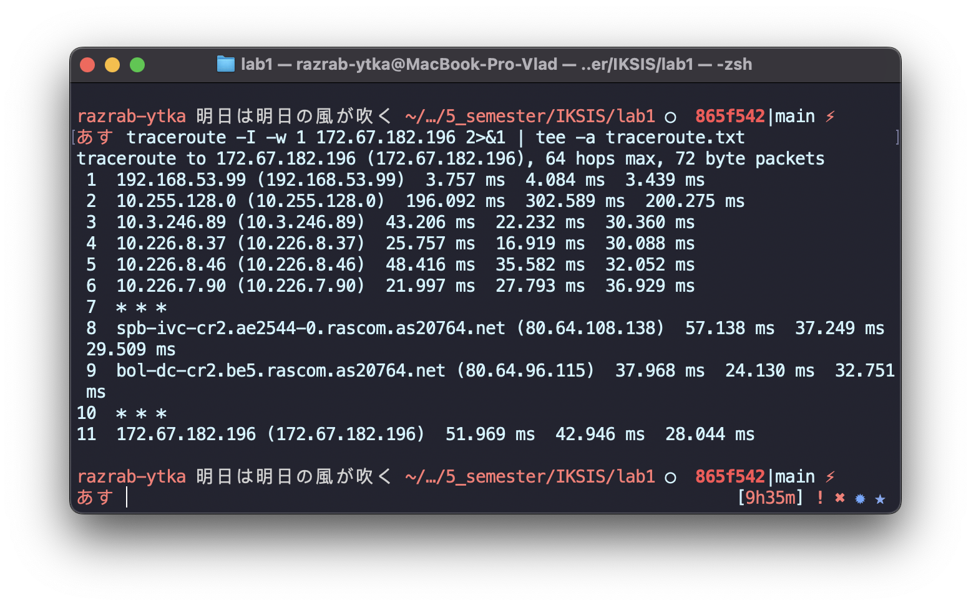

Рисунок 5 - Пример вызова команды для 3 домена

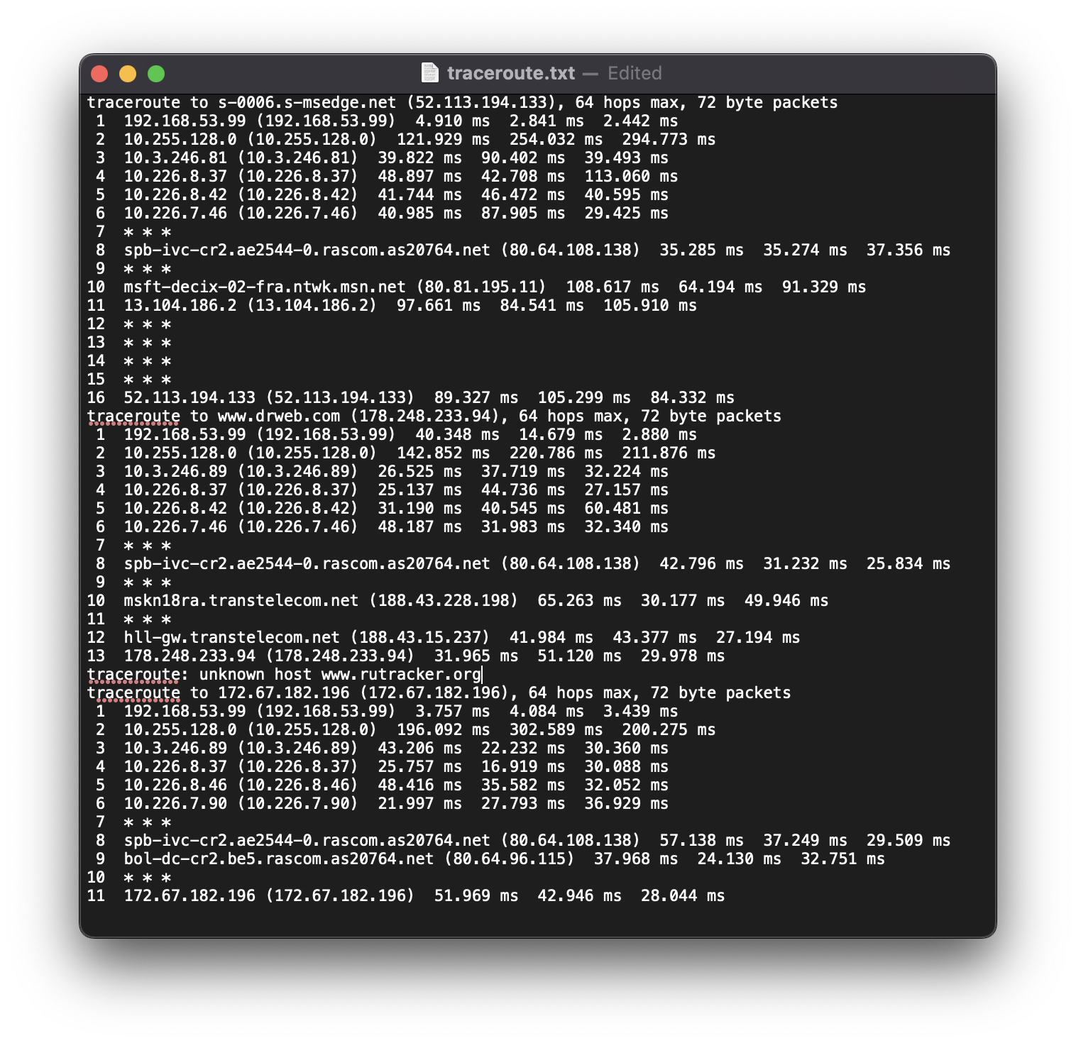

Рисунок 6 - Результаты трёх трассировок в файле

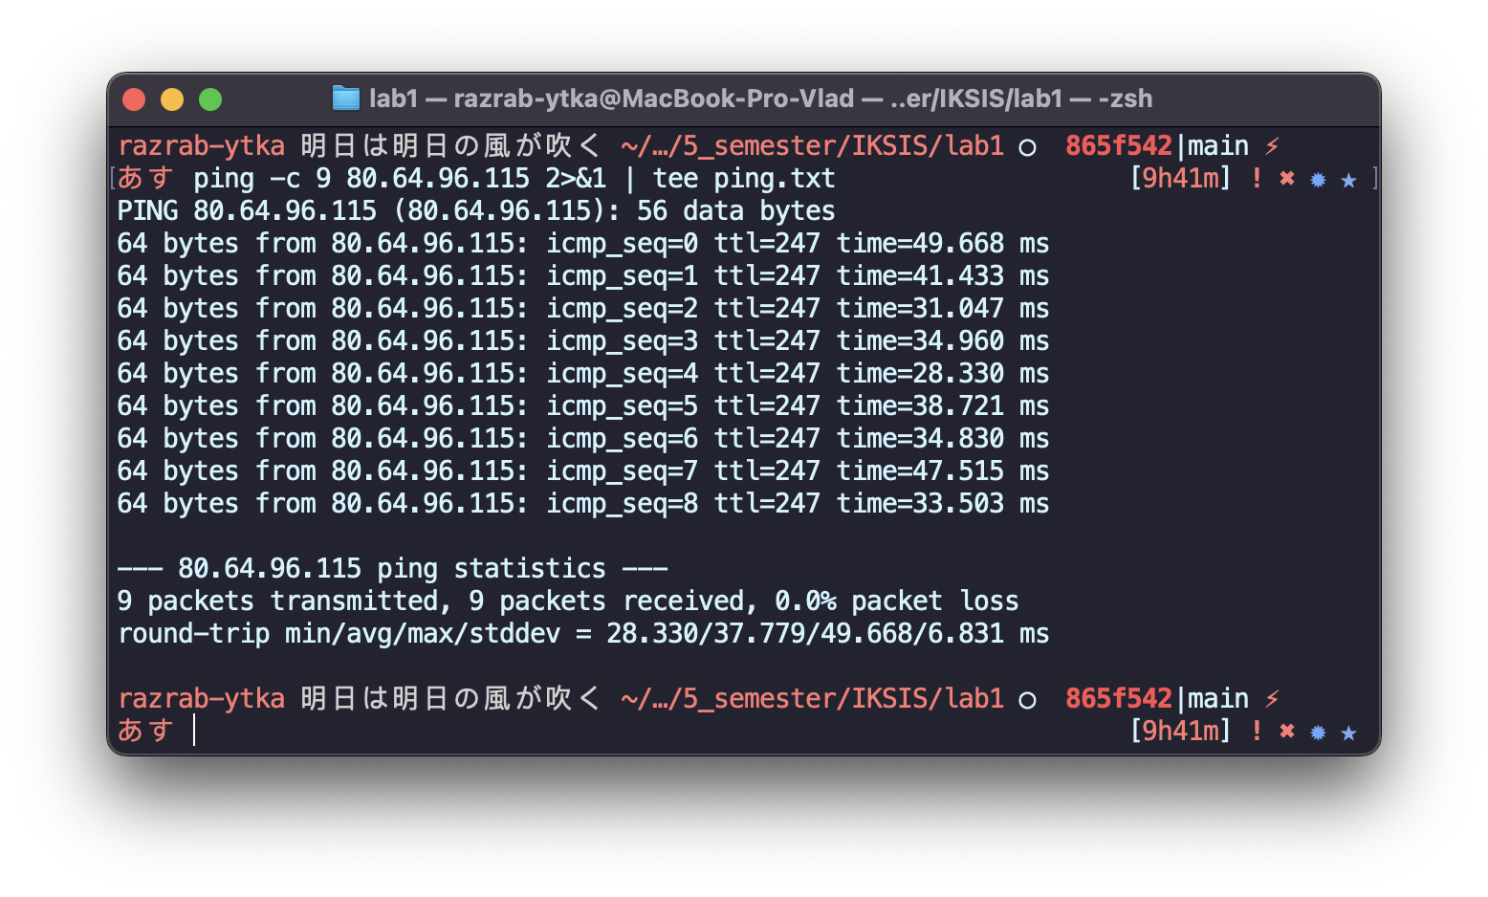

Рисунок 7 - ping для шлюза третьего домена

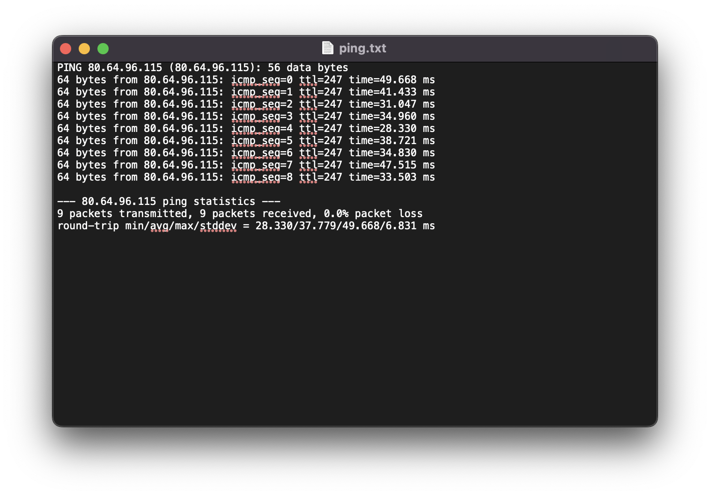

Рисунок 8 - вывод ping в файл

*3 Графики*

На рисунке 9 представлен график времени прохождения шлюзов для узла www.skype.com. Наиболее узкими местами в сети являются узлы 2 и 4, где время прохождения наибольшее.

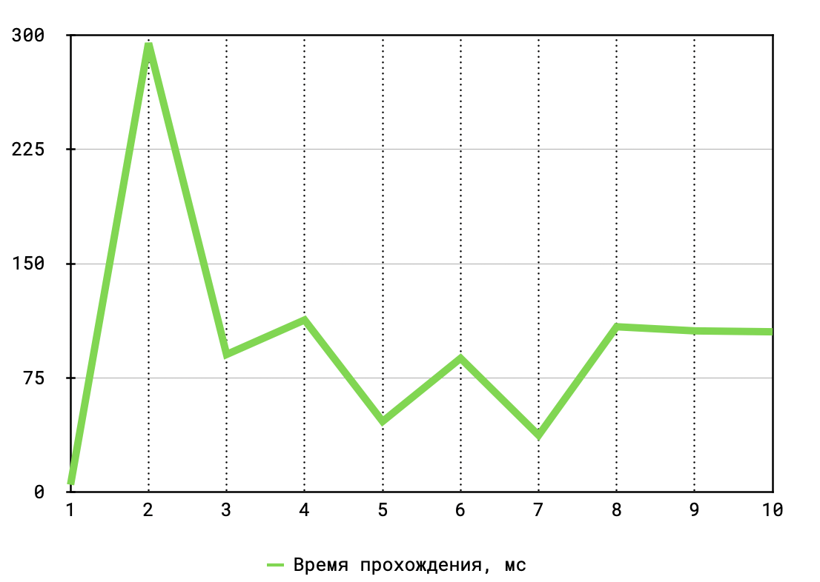

Рисунок 9 - График времени прохождения шлюзов для первого узла

На рисунке 10 представлен график времени прохождения шлюзов для узла www.drweb.ru. Наиболее узким местом в сети являются узел 2. Узел 2 может стать узким местом из-за недостаточной пропускной способности. Оптимизация этого узла улучшит производительность сети.

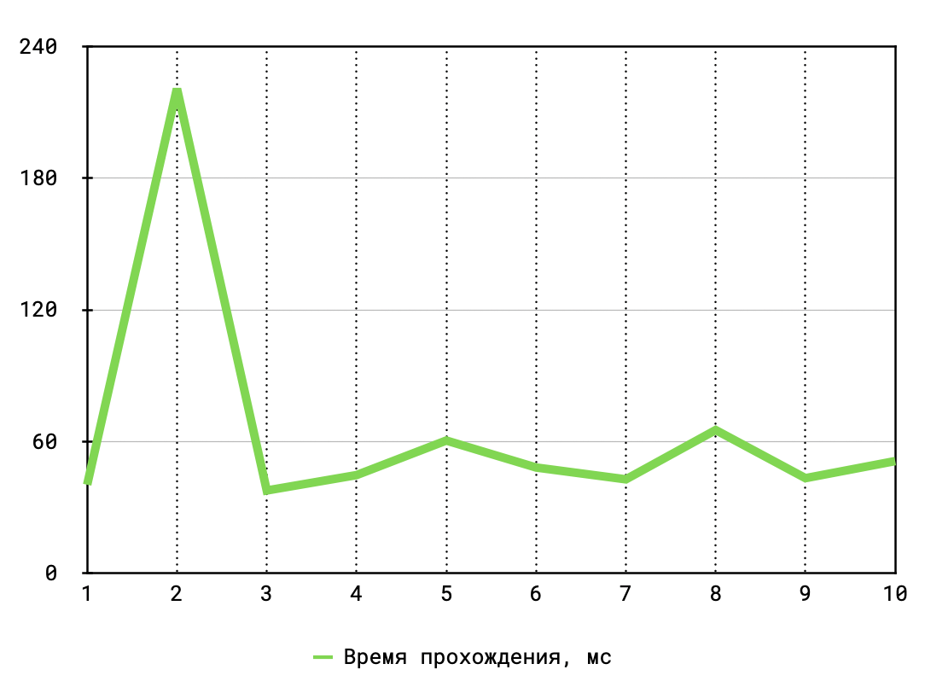

Рисунок 10 - График времени прохождения шлюзов для второго узла.

На рисунке 11 представлен третий график времени прохождения шлюзов. Наиболее узким местом будет являться узел 2, потому что имеет наибольшее время прохождения  из всех.

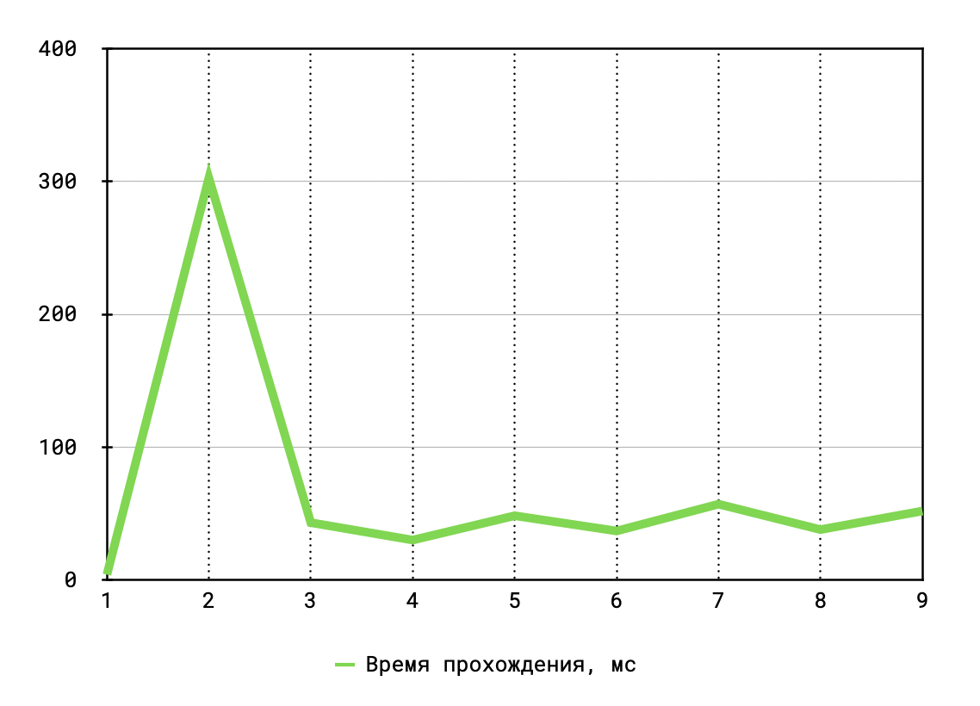

Рисунок 11 - График времени прохождения шлюзов для третьего узла

*4 Определение маршрута прохождения пакетов с помощью MTR*

Утилиты MTR и WinMTR помогают более детально отслеживать маршрут прохождения пакетов и измерять время задержки (пинг) до каждого узла на этом маршруте. Они обеспечивают динамическое отслеживание, статистику и графики, что позволяет быстро выявлять проблемы в сети и анализировать их в реальном времени. Эти утилиты особенно полезны для диагностики сетевых проблем.

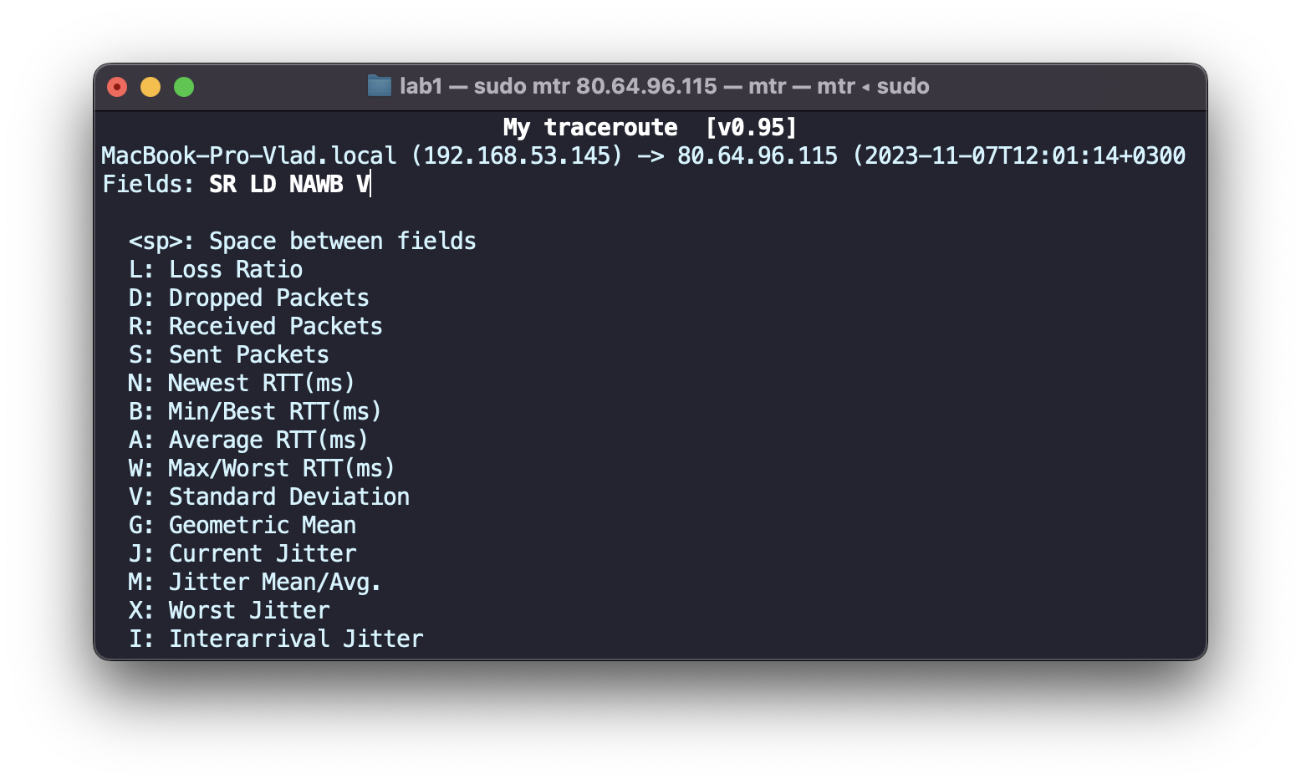Рисунок 12 - Настройка полей MTR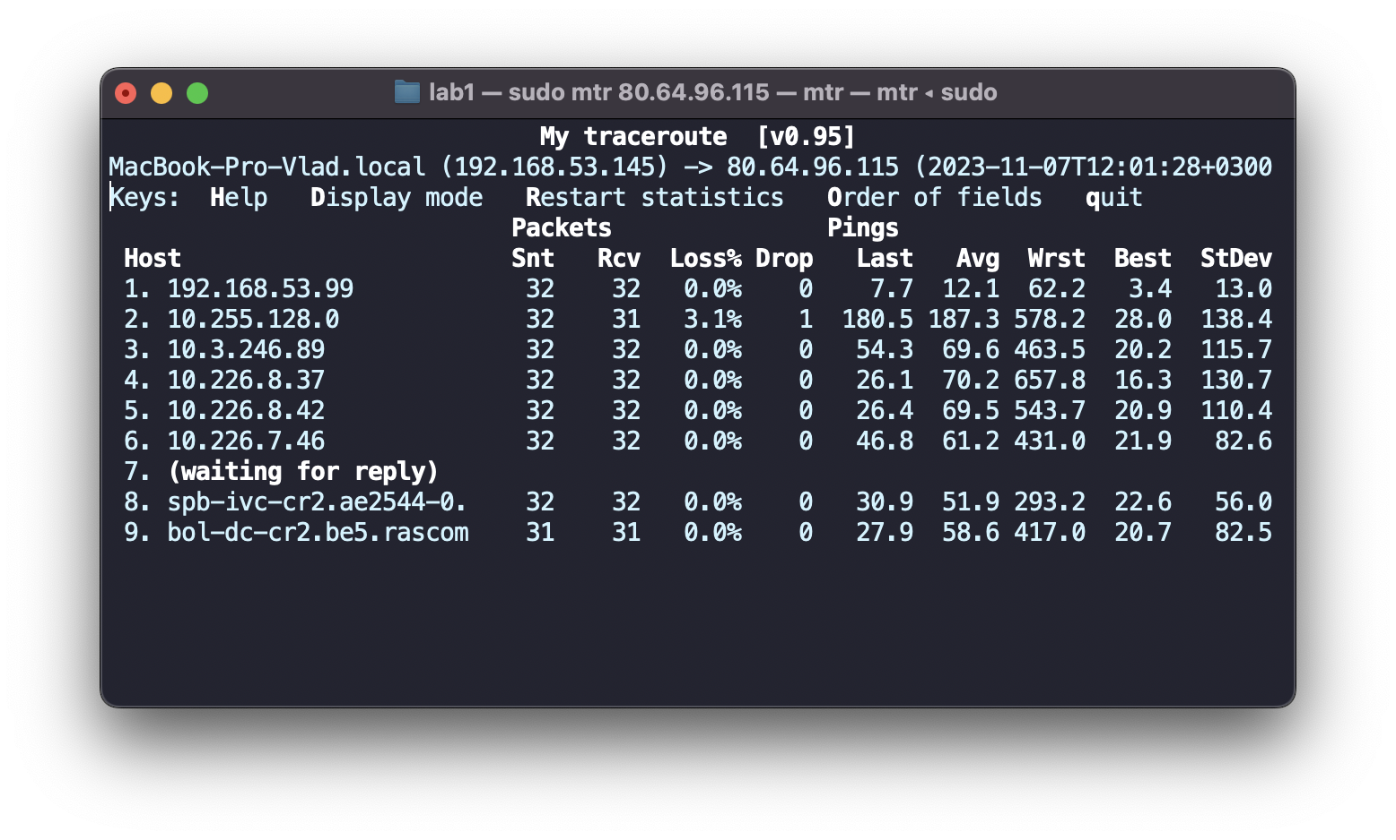

Рисунок 13 - Анализ прохождения пакетов с помощью MTR

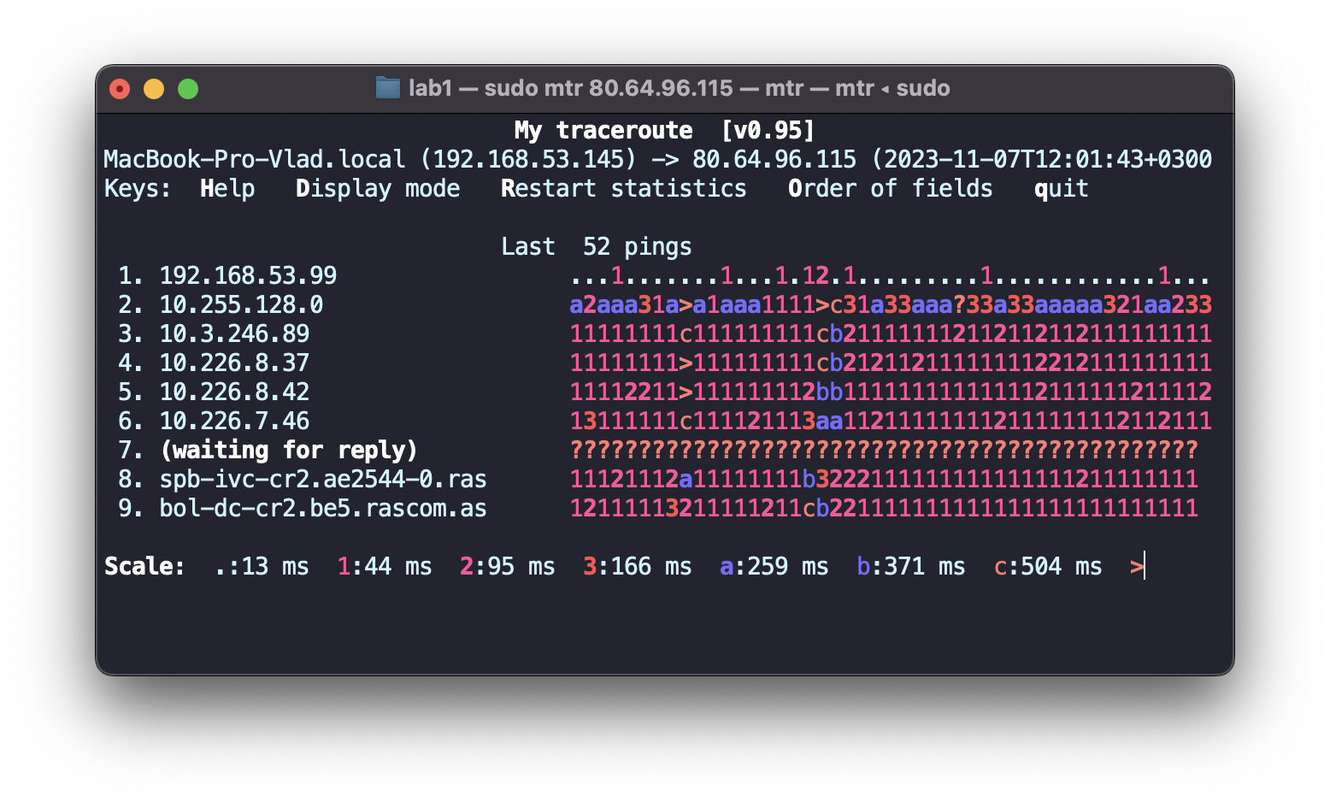

Рисунок 14 - Display mode в реальном времени

**4 Вывод**

В рамках выполнения данной задачи мы провели комплексный анализ сети и маршрутов передачи пакетов. Сначала мы использовали утилиту ping для проверки состояния связи с узлами, указанными в таблице 1, с учетом числа отправляемых запросов, представленного в таблице. Результаты этой проверки были записаны и представлены в соответствующей таблице.

Затем, с применением утилиты traceroute мы выполнили трассировку маршрута к указанным узлам, и результаты этой операции были надежно документированы в файле. На основе данных о времени прохождения для трех пакетов мы создали графики, отражающие временные характеристики прохождения шлюзов для каждого узла. Это позволило выявить наиболее узкие места в сети, где отмечаются наибольшие задержки.

В заключение мы использовали MTR для определения маршрута прохождения пакетов до выбранного узла, и результаты также были зафиксированы. Все эти шаги позволили провести более глубокий анализ состояния сети, выявить узкие места и получить более полное представление о маршрутах, которыми пакеты проходят в сети.